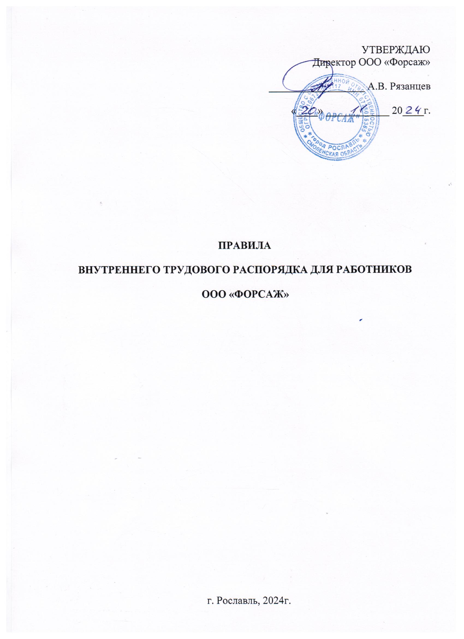

|  |  |  |  |
| --- | --- | --- | --- |
| Настоящие Правила определяют | внутренний | трудовой | распорядок в ООО |
| «Форсаж», порядок приема и | увольнения | Работников, | основные обязанности |

Работников и администрации, режим рабочего времени и его использование, а также меры поощрения и ответственность за нарушение трудовой дисциплины.

# ПРИЕМ НА РАБОТУ

* 1. Прием на работу в Организацию производится на основании заключенного трудового договора.
  2. При приеме на работу в Организацию администрация обязана потребовать от поступающего:
* предоставления трудовой книжки, оформленной в установленном порядке, за исключением случаев, когда трудовой договор заключается впервые или Работник поступает на работу на условиях совместительства;
* предъявления паспорта или иного документа, удостоверяющего личность;
* страхового свидетельства пенсионного страхования;
* документов воинского учета - для военнообязанных и лиц, подлежащих призыву на военную службу;
* документа о полученном образовании, о квалификации или наличии специальных знаний при поступлении на работу, требующую специальных знаний или специальной подготовки;
* других документов согласно требованиям действующего законодательства РФ.

Прием на работу без указанных документов не производится. В целях более полной оценки профессиональных и деловых качеств, принимаемого на работу лица, администрация Организации может предложить ему представить краткую письменную характеристику (резюме) выполняемой ранее работы (умение пользоваться оргтехникой, работать на компьютере и т.д.).

Прием на работу в Организацию осуществляется, как правило, с прохождением испытательного срока продолжительностью от 1 до 3 месяцев в зависимости от должности.

Прием на работу оформляется приказом, который объявляется Работнику под расписку в 3-дневный срок со дня подписания трудового договора. По требованию Работника Работодатель обязан выдать надлежаще заверенную копию такого приказа.

Фактическое допущение к работе считается заключением трудового договора независимо от того, был ли прием на работу надлежащим образом оформлен. Организация в этом случае обязана оформить с ним трудовой договор в письменной форме не позднее 6 дней со дня фактического допущения Работника к работе.

При заключении трудового договора впервые трудовая книжка и страховое свидетельство государственного пенсионного страхования оформляются Работодателем.

* 1. При поступлении Работника на работу или переводе его в установленном порядке на другую работу администрация обязана:
* ознакомить Работника с порученной работой, условиями и оплатой труда, разъяснить Работнику его права и обязанности;
* ознакомить с Правилами внутреннего трудового распорядка и иными локальными нормативными актами, имеющими отношение к трудовой функции Работника, а также с коллективным договором (при его наличии);
* провести инструктаж по технике безопасности, производственной санитарии и другим правилам охраны труда;
* предупредить об обязанности по сохранению сведений, составляющих коммерческую или служебную тайну Организации, и об ответственности за ее разглашение или передачу другим лицам.
  1. Прекращение трудового договора может иметь место только по основаниям, предусмотренным трудовым законодательством, а именно:

1. соглашение сторон (статья 78 ТК РФ);
2. истечение срока трудового договора (пункт 2 статьи 58 ТК РФ), за исключением случаев, когда трудовые отношения фактически продолжаются, и ни одна из сторон не потребовала их прекращения;
3. расторжение трудового договора по инициативе Работника (статья 80 ТК РФ);
4. расторжение трудового договора по инициативе Работодателя (статья 81 ТК РФ);
5. перевод Работника по его просьбе или с его согласия на работу к другому работодателю или

переход на выборную работу (должность);

1. отказ Работника от продолжения работы в связи со сменой собственника имущества Организации, изменением подведомственности (подчиненности) Организации либо ее реорганизацией (статья 75 ТК РФ);
2. отказ Работника от продолжения работы в связи с изменением существенных условий трудового договора (статья 73 ТК РФ);
3. отказ Работника от перевода на другую работу вследствие состояния здоровья в соответствии с медицинским заключением (часть вторая статьи 72 ТК РФ);
4. отказ Работника от перевода в связи с перемещением Работодателя в другую местность (часть первая статьи 72 ТК РФ);
5. обстоятельства, не зависящие от воли сторон (статья 83 ТК РФ);
6. нарушение установленных Трудовым кодексом РФ или иным федеральным законом правил заключения трудового договора, если это нарушение исключает возможность продолжения работы (статья 84 ТК РФ).

Трудовой договор может быть прекращен и по другим основаниям, предусмотренным Трудовым кодексом РФ.

Во всех случаях днем увольнения Работника является последний день его работы.

Работник имеет право расторгнуть трудовой договор, заключенный на неопределенный срок, предупредив об этом администрацию за две недели. По истечении указанного срока предупреждения об увольнении Работник вправе прекратить работу, а администрация в последний день обязана выдать ему трудовую книжку и произвести с ним расчет. По договоренности между Работником и администрацией трудовой договор, может быть расторгнут и до истечения двухнедельного срока.

В случае досрочного расторжения трудового договора руководителем Организации Работник должен быть предупрежден об этом за 1 месяц.

Срочный трудовой договор расторгается с истечением срока его действия, о чем Работник должен быть предупрежден в письменной форме не менее чем за 3 дня до его увольнения.

Трудовой договор, заключенный на время выполнения определенной работы, расторгается по завершении этой работы.

Договор, заключенный на время исполнения обязанностей отсутствующего работника, расторгается с выходом этого работника на работу.

Прекращение трудового договора оформляется приказом по Организации. Записи о причинах увольнения в трудовую книжку должны производиться в точном соответствии с формулировкой действующего законодательства и со ссылкой на соответствующую статью, пункт Трудового кодекса РФ или иного закона. Днем увольнения считается последний день работы.

# ОСНОВНЫЕ ОБЯЗАННОСТИ РАБОТНИКОВ

* 1. Работники ООО «Форсаж»должны:
* добросовестно выполнять трудовые обязанности, указанные в трудовых договорах и должностной инструкции, соблюдать трудовую дисциплину, своевременно и точно исполнять распоряжения администрации и непосредственного руководителя, использовать все рабочее время для производительного труда;
* качественно и в срок выполнять производственные задания и поручения, работать над повышением своего профессионального уровня;
* поддерживать чистоту и порядок на своем рабочем месте, в служебных и других помещениях, соблюдать установленный порядок хранения документов и материальных ценностей;
* эффективно использовать персональные компьютеры, оргтехнику и другое оборудование, экономно и рационально расходовать материалы и энергию, другие материальные ресурсы;
* соблюдать нормы, правила и инструкции по охране труда, производственной санитарии, правила противопожарной безопасности;
* не использовать для выступлений и публикаций в средствах массовой информации, как в России, так и за рубежом сведений, полученных в силу служебного положения, определенных специальными документами Организации как коммерческая (служебная) тайна, распространение которой может нанести вред Организации или ее Работникам.
  1. Круг обязанностей, которые выполняет каждый Работник по своей специальности, квалификации, должности, определяется трудовым договором и должностной инструкцией.
  2. Работник имеет право на:
     1. Предоставление работы, обусловленной трудовым договором.
     2. Своевременную и в полном объеме выплату заработной платы в соответствии со своей квалификацией, сложностью труда, количеством и качеством выполненной работы.
     3. Отдых, обеспечиваемый установлением нормальной продолжительности рабочего времени, сокращенного рабочего времени для отдельных профессий и категорий работников, предоставлением еженедельных выходных дней, нерабочих праздничных дней, оплачиваемых ежегодных отпусков.
  3. Работник также имеет другие права, предусмотренные Трудовым кодексом РФ.

# ОСНОВНЫЕ ОБЯЗАННОСТИ ОРГАНИЗАЦИИ

* 1. Организация обязана:
* соблюдать законодательство о труде;
* предоставлять Работнику работу, обусловленную трудовым договором;
* правильно организовывать труд работников на закрепленных за ними рабочих местах, обеспечивая необходимыми принадлежностями и оргтехникой, создавая здоровые и безопасные условия труда, соответствующие правилам по охране труда (технике безопасности, санитарным нормам, противопожарным правилам);
* соблюдать оговоренные в трудовом договоре условия оплаты труда, выплачивать заработную плату в установленные сроки;
* исполнять иные обязанности, предусмотренные действующим законодательством РФ о труде.
  1. Организация имеет право:
* заключать, изменять и расторгать трудовые договоры с Работником в порядке и на условиях, которые установлены Трудовым кодексом РФ, иными федеральными законами;
* поощрять Работника за добросовестный эффективный труд;
* требовать от Работника исполнения им трудовых обязанностей и бережного отношения к имуществу Работодателя и других работников, соблюдения настоящих Правил трудового распорядка Организации;
* привлекать Работника к дисциплинарной и материальной ответственности в порядке, установленном настоящими Правилами, Трудовым кодексом РФ и иными федеральными законами;
* способствовать Работнику в повышении им своей квалификации, совершенствовании профессиональных навыков.

Организация имеет другие права, предусмотренные законодательством РФ о труде.

* 1. Организация при осуществлении своих обязанностей должна стремиться к созданию высокопрофессионального работоспособного коллектива, развитию корпоративных отношений среди работников, их заинтересованности в развитии и укреплении деятельности Организации.

# РАБОЧЕЕ ВРЕМЯ И ВРЕМЯ ОТДЫХА

* 1. В соответствии с действующим законодательством для работников Организации устанавливается пятидневная рабочая неделя продолжительностью 40 часов с двумя выходными днями (суббота, воскресенье).

Продолжительность рабочего времени преподавателя ПДД – 36 часов в неделю. Время начала и окончания работы и перерыва для отдыха устанавливается следующее:

* начало работы директора Автошколы, бухгалтерии - 09 часов 00 минут; окончание работы - 18 часов 00 минут;
* начало работы мастера ПО согласно режиму работы Организации;
* начало работы преподавателя ПДД согласно режиму работы Организации. Перерыв на обед с 12-00 до 13-00.

В соответствии с трудовым законодательством Российской Федерации в предпраздничные дни продолжительность рабочего дня сокращается на 1час.

При совпадении выходного и праздничного дня перенос выходного дня осуществляется в соответствии с трудовым законодательством Российской Федерации.

В случаях, предусмотренных трудовым законодательством Российской Федерации, мастера ПО с их согласия могут быть привлечены к сверхурочной работе, а также к работе в выходные дни согласно утверждённых графиков на практическое обучение вождению.

* 1. Очередность предоставления отпусков устанавливается администрацией с учетом производственной необходимости и пожеланий работников.

Продолжительность ежегодного оплачиваемого отпуска для всех работников, согласно действующему законодательству, установлена 42 календарных дня.(Постановление Правительства РФ от 14.05.2015 № 466)

* 1. Работникам Организации при уходе в очередной отпуск выдается единовременное пособие в размере месячного оклада.
  2. Перечень работников, замещающих должности, для которых по требованию Работодателя может быть установлен ненормированный рабочий день:
     + директор Автошколы;
     + бухгалтер.

# ПООЩРЕНИЯ ЗА УСПЕХИ В РАБОТЕ

* 1. За высокопрофессиональное выполнение трудовых обязанностей, повышение производительности труда, продолжительную и безупречную работу и другие успехи в труде применяются следующие меры поощрения работников Организации:
* объявление благодарности;
* выдача премии;
* награждение ценным подарком.

Поощрения объявляются приказом, доводятся до сведения коллектива и заносятся в трудовую книжку Работника.

# ОТВЕТСТВЕННОСТЬ ЗА НАРУШЕНИЕ ТРУДОВОЙ ДИСЦИПЛИНЫ

* 1. За нарушение трудовой дисциплины администрация применяет следующие дисциплинарные взыскания:
* замечание;
* выговор;
* увольнение по соответствующим основаниям.

Увольнение может быть применено за неоднократное неисполнение Работником без уважительных причин трудовых обязанностей, если он имеет дисциплинарное взыскание; за прогул (отсутствие на рабочем месте без уважительных причин более 4-х часов в течение рабочего дня); за появление на работе в состоянии алкогольного, наркотического или иного токсического опьянения; за разглашение охраняемой законом тайны (коммерческой, служебной и иной), ставшей известной Работнику в связи с исполнением им трудовых обязанностей; за совершение по месту работы хищения (в том числе мелкого) чужого имущества, растраты, умышленного его уничтожения или повреждения, установленного вступившим в законную силу приговором суда или постановлением органа, уполномоченного на применение административных взысканий; за нарушение Работником требований по охране труда, если оно повлекло за собой тяжкие последствия либо заведомо создавало реальную угрозу наступления таких последствий, а также за совершение виновных действий работником, непосредственно обслуживающим денежные или товарные ценности, если эти действия дают основание для утраты доверия к нему со стороны Работодателя.

* 1. Дисциплинарные взыскания применяются руководством Организации.
  2. До применения взыскания от Работника должны быть затребованы объяснения. В случае отказа Работника дать объяснение составляется соответствующий акт. Отказ Работника дать объяснения не может служить препятствием для применения взыскания.

Дисциплинарные взыскания применяются не позднее одного месяца со дня обнаружения проступка, не считая времени болезни Работника, пребывания его в отпуске. Взыскание не может быть применено позднее шести месяцев со дня совершения проступка, а по результатам ревизии,

проверки финансово - хозяйственной деятельности или аудиторской проверки - не позднее двух лет со дня его совершения. В указанные сроки не включается время производства по уголовному делу.

* 1. За каждый дисциплинарный проступок может быть применено только одно дисциплинарное взыскание.
  2. Приказ о применении дисциплинарного взыскания объявляется Работнику под расписку в 3 - дневный срок.
  3. Если в течение года со дня применения дисциплинарного взыскания Работник не будет подвергнут новому дисциплинарному взысканию, то он считается не имеющим дисциплинарного взыскания.

Работодатель до истечения года со дня применения дисциплинарного взыскания имеет право снять его с Работника по собственной инициативе, просьбе самого Работника, ходатайству его непосредственного руководителя.

* 1. С Правилами внутреннего распорядка должны быть ознакомлены все работники Организации, которые обязаны в своей повседневной работе соблюдать порядок, установленный Правилами.